Nome: Gustavo Pereira Chaves
Matrícula: 19/0014113
Turma: 03A
Data: 26/03/2021

Relatório do Experimento 6
Questão 1:
- Documentação:

flipflopJK.vhd

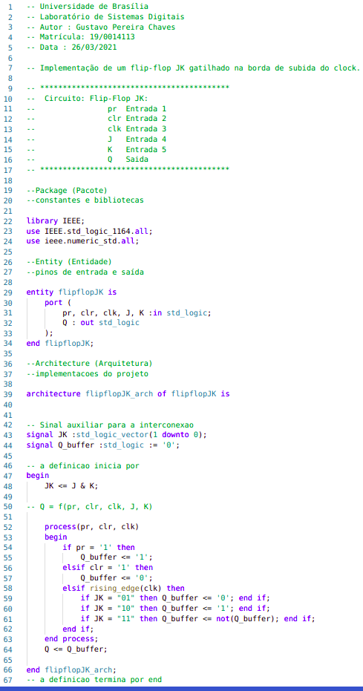

tb_flipflopJK.vhd

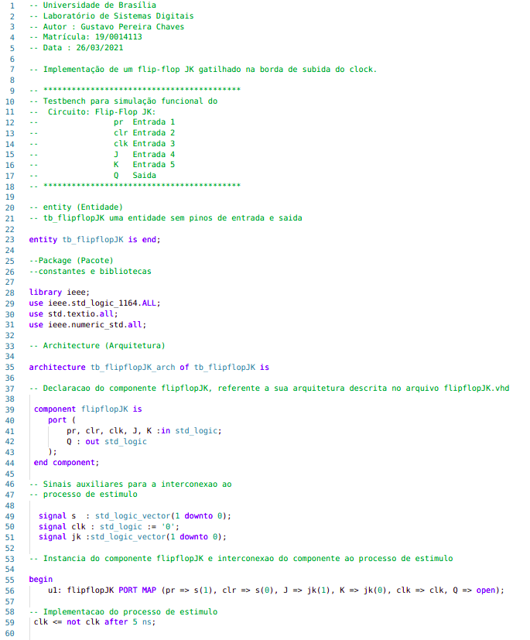
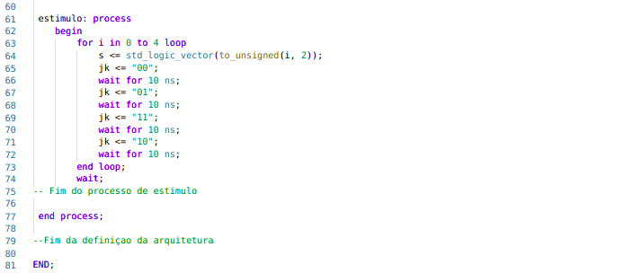

- Compilação:

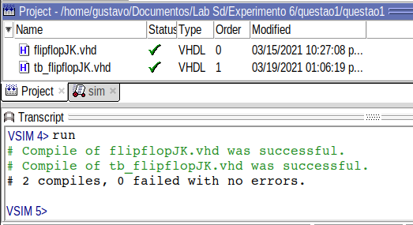

- Simulação do Código:

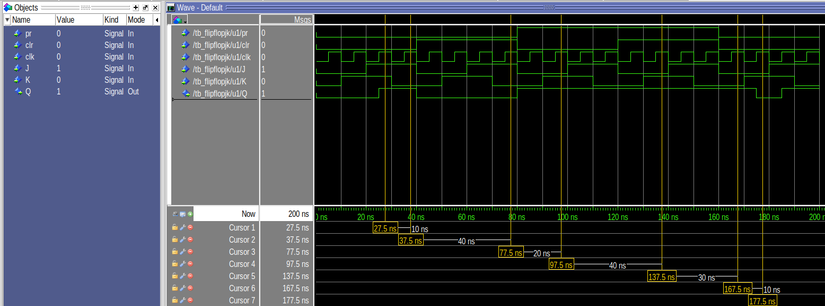
Cursor 1: Em 27,5 ns, pr = 0, clr = 0, clk = 1, J = 1, K = 1, Q = 1;
Cursor 2: Em 37,5 ns, pr = 0, clr = 0, clk = 1, J = 1, K = 0, Q = 1;
Cursor 3: Em 77,5 ns, pr = 0, clr = 1, clk = 1, J = 1, K = 0, Q = 0;
Cursor 4: Em 97,5 ns, pr = 1, clr = 0, clk = 1, J = 0, K = 1, Q = 1;
Cursor 5: Em 137,5 ns, pr = 1, clr = 1, clk = 1, J = 0, K = 1, Q = 1;
Cursor 6: Em 167,5 ns, pr = 0, clr = 0, clk = 1, J = 0, K = 0, Q = 1;
Cursor 7: Em 177,5 ns pr = 0, clr = 0, clk = 1, J = 0, K = 1, Q = 0;

Questão 2:

- Documentação:

reg_bi.vhd

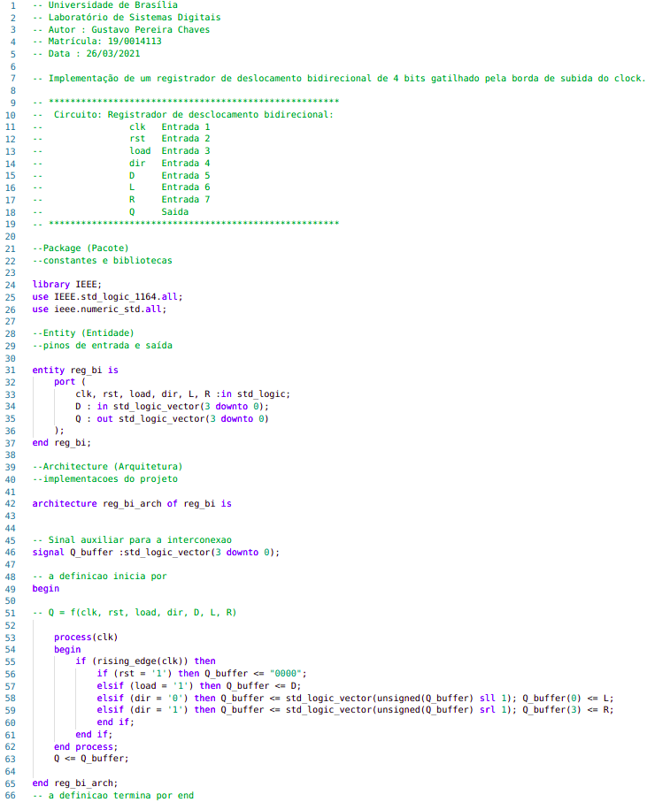

tb_reg_bi.vhd
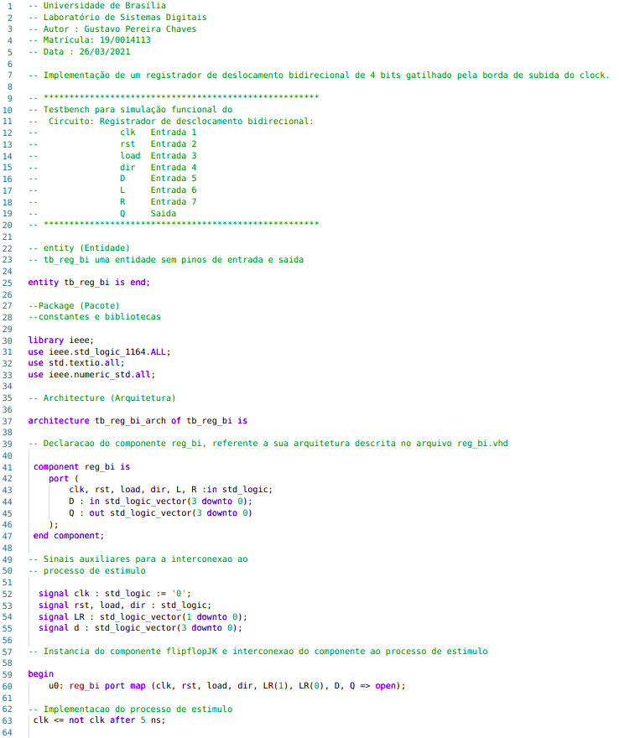
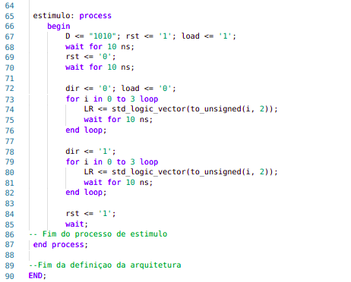

- Compilação:

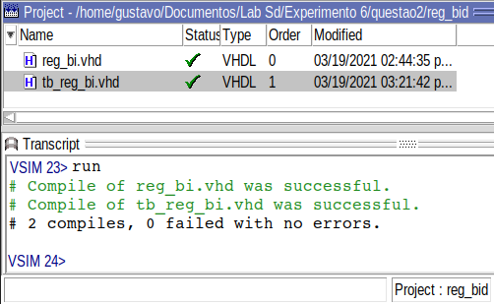

- Simulação do Código:

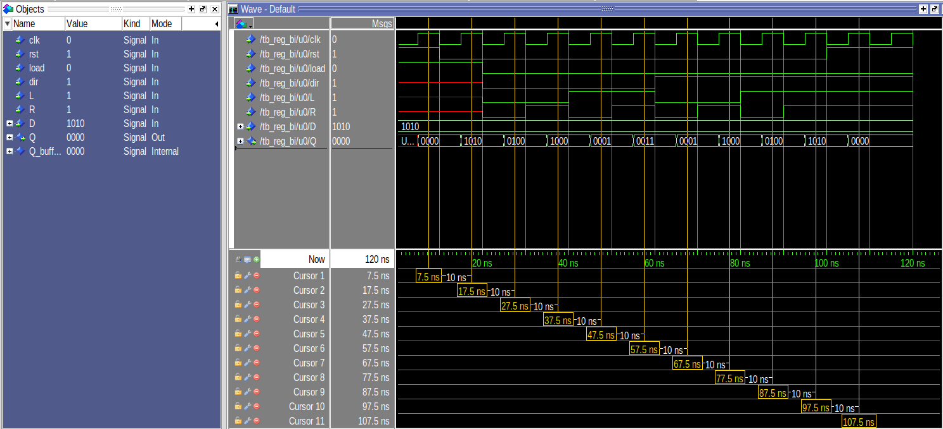
Cursor 1: Em 7,5 ns, clk = 1, rst = 1, load = 1, dir = 0, L = 0, R = 0, D = 1010, Q = 0000;
Cursor 2: Em 17,5 ns, clk = 1, rst = 0, load = 1, dir = 0, L = 0, R = 0, D = 1010, Q = 1010;
Cursor 3: Em 27,5 ns, clk = 1, rst = 0, load = 0, dir = 0, L = 0, R = 0, D = 1010, Q = 0100;
Cursor 4: Em 37,5 ns, clk = 1, rst = 0, load = 0, dir = 0, L = 0, R = 1, D = 1010, Q = 1000;
Cursor 5: Em 47,5 ns, clk = 1, rst = 0, load = 0, dir = 0, L = 1, R = 0, D = 1010, Q = 0001;
Cursor 6: Em 57,5 ns, clk = 1, rst = 0, load = 0, dir = 0, L = 1, R = 1, D = 1010, Q = 0011;
Cursor 7: Em 67,5 ns, clk = 1, rst = 0, load = 0, dir = 1, L = 0, R = 0, D = 1010, Q = 0001;
Cursor 8: Em 77,5 ns, clk = 1, rst = 0, load = 0, dir = 1, L = 0, R = 1, D = 1010, Q = 1000;
Cursor 9: Em 87,5 ns, clk = 1, rst = 0, load = 0, dir = 1, L = 1, R = 0, D = 1010, Q = 0100;
Cursor 10: Em 97,5 ns, clk = 1, rst = 0, load = 0, dir = 1, L = 1, R = 1, D = 1010, Q = 1010;
Cursor 11: Em 107,5 ns, clk = 1, rst = 1, load = 0, dir = 1, L = 1, R = 1, D = 1010, Q = 0000;

